


Semaine du 14 au 18 Mai 2018


Lundi 14 Mai 2018
Champignons « à la grecque »
Wings de poulet
Pomme dauphine
Yaourt
Fruits de saison
Mardi 15 Mai 2018
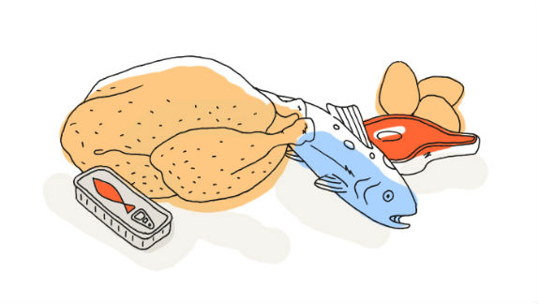
Tartare de tomates
Steak de porc mariné
Haricots verts
Fromage
Compote de fruits


Mercredi 16 Mai 2018
Salade piémontaise
Moussaka

Fromage
Fruits de saison
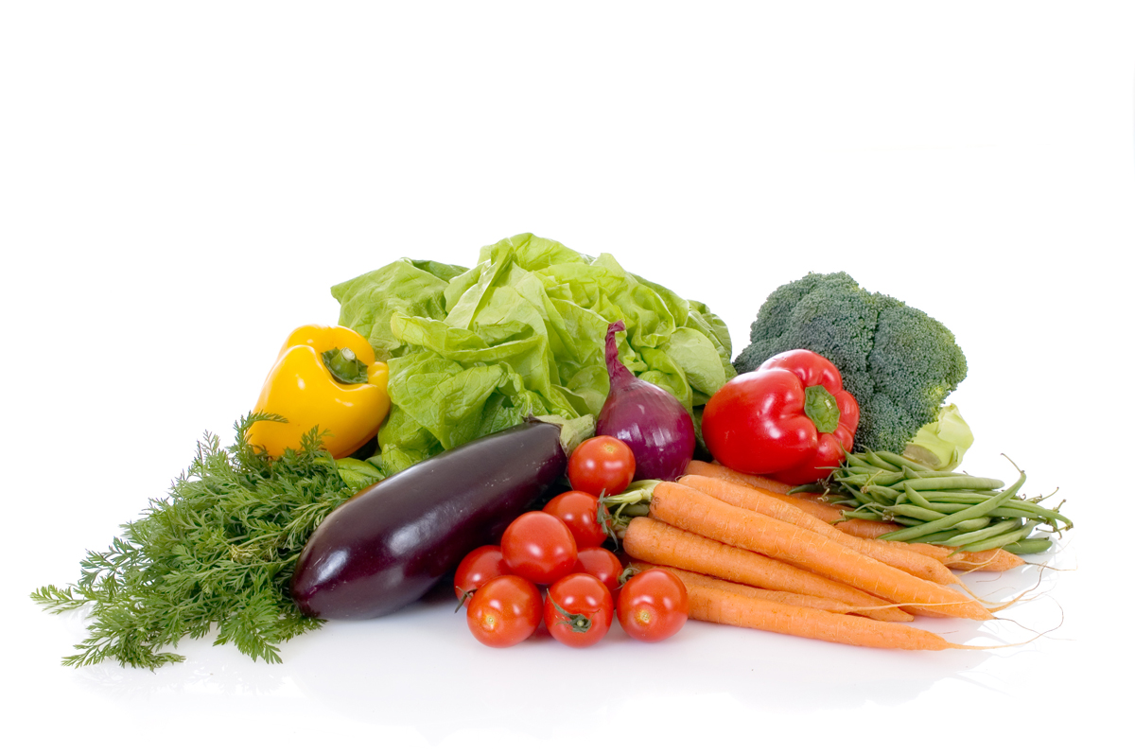
Jeudi 17 Mai 2018
Céleri rémoulade
Saucisse/Merguez
Semoule et ses légumes
Crème brûlée

Vendredi 18 Mai 2018
Salade de riz
Bon Appétit !!!
Poisson sauce crevette
Brocolis à la crème

Fruits de saison

La Mairie se réserve le droit de modifier les menus en cas d’imprévu.
La viande de bœuf servie cette semaine est d’origine française

